De Masterclass dag 1 en dag 2

Indeling en verloop van dag 1
Vandaag werken we aan het thema ombuigen. Wat is ons referentiekader als therapeut/coach: wat zijn onze doelen, vanuit welke visie werken we en wat is onze attitude? We leggen beeldende begeleiding met zijn specifieke context ernaast. Welke ombuiging moeten we maken om te werken met mensen in de laatste levensfase. Wat gaat ons daarin makkelijk af en waar schuurt het? Hoe kun je je hierin bewegen?

Eind van de middag maken we een start met autobiografische competentie. Hoe kijken wij naar leven en naar dood? Wat hebben wij aan ervaringen en hoe zoemt dat mee in ons werk met mensen in de laatste levensfase? Je krijgt een huiswerkopdracht om dit thema verder te onderzoeken.

Voorbereiding dag 1
- Lezen hand-outs
  - Hospicezorg
  - Presentie
2. Leervragen formuleren en mailen naar k.brandt1@icloud.nl

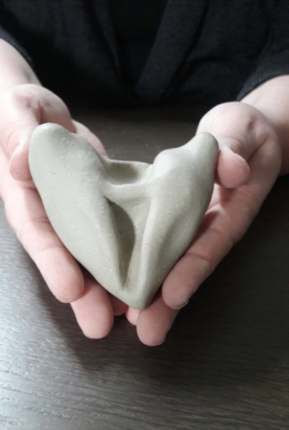

Beeldende begeleiding in de laatste levensfase:
Open kijken en luisteren.
Invoegen.
Afstemmen.
Professionele nabijheid.

Indeling en verloop van dag 2
Deze dag heeft een persoonlijke en een praktische component. We starten met doorbouwen op het onderwerp autobiografische competentie. Na de lunch komen praktische zaken aan de orde. Zaken die nodig zijn om je te presenteren in het hospice: wat is belangrijk om te doen, te melden, af te
spreken. Wat kan je helpen in het contact met het hospice?

Voorbereiding dag 2
- Lees
  - Hoofdstuk 1 en 4 uit boek “Beeldende begeleiding in de laatste levensfase”
  - Artikel Andries Baart
- Kijk de reader door
- Werk aan de thuisopdracht “de Brief “

